[Ο ΟΚΤΩΒΡΙΟΣ : της Απελευθέρωσης, του Θρήνου, των Εκλογών, της Ίδρυσης –
ΤΩΝ ΕΟΡΤΩΝ & ΤΩΝ ΘΥΣΙΩΝ !]
Συνέβησαν τον ΟΚΤΩΒΡΙΟ στα Γρεβενά τα προηγούμενα χρόνια
Γράφει ο Αλέξανδρος ΤΖΙΟΛΑΣ

1889, Οκτώβριος : Τον Οκτώβριο μήνα περνάει από τα Γρεβενά ο περιηγητής και Γερμανός γλωσσολόγος Gustav Weigand (1860-1930). [Σε αναγνώριση της έρευνάς του στη ρουμανική γλώσσα, εξελέγη ως ξένος μέλος της Ρουμανικής Ακαδημίας το 1892. Ήταν επίσης μέλος της βουλγαρικής Ακαδημίας Επιστημών και του μακεδονικού Επιστημονικού Ινστιτούτου].
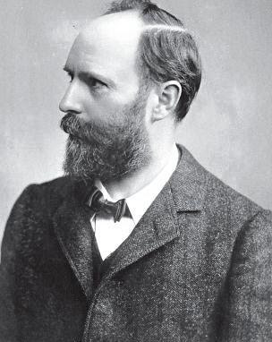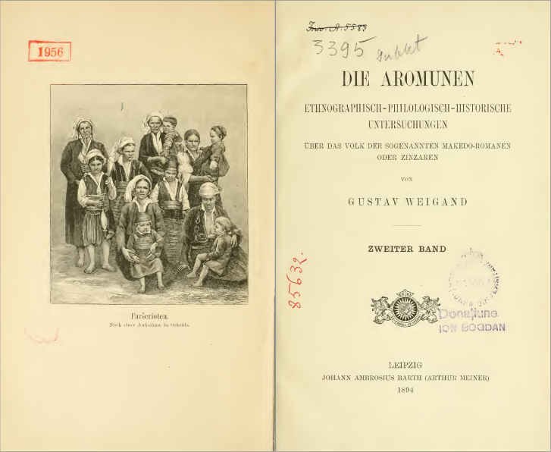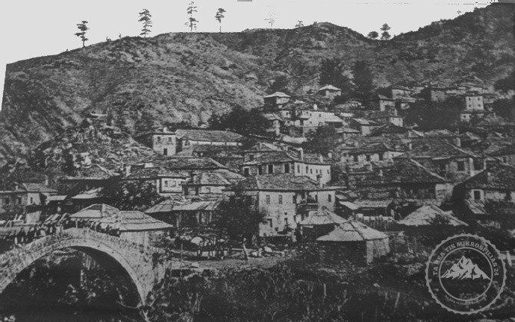
(Η Βωβούσα φωτογραφημένη από τον Gustav Weigand το 1889).
1904, 13 Οκτωβρίου : Σκοτώνεται ο Παύλος Μελάς στη Σιάτιστα.

1905, 25 Οκτωβρίου : Πυρπόληση κατοικιών της Αβδέλλας κατά τον βλάχικο εμφύλιο της εποχής.
1911, 13 Οκτωβρίου (με το παλαιό ημερολόγιο 30/9) : Δολοφονείται ο μητροπολίτης Γρεβενών Αιμιλιανός. Εκείνη την ημέρα και ενώ μετέβαινε στην εκκλησία του χωριού Γκριντάδες όπου θα λειτουργούσε, δολοφονήθηκε μαζί με το διάκονο Δημήτριο και τον συνοδό-αγωγιάτη Αθανάσιο, από τους κομιτατζήδες. Καθώς η δολοφονία έγινε σε δάσος και εν κρυπτώ, ο Αιμιλιανός και η συνοδεία του θεωρούνταν ως «εξαφανισμένοι» από τους κατοίκους. Μια μέρα αργότερα ανακαλύφθηκαν προσωπικά τους αντικείμενα. Μετά από έρευνες των κατοίκων βρέθηκε το σώμα του Αιμιλιανού σε γειτονικό δάσος στις 19 (6) Οκτωβρίου 1911 μαζί με αυτά των δυο συνοδοιπόρων του. Κηδεύτηκε την Κυριακή 21 (8) Οκτωβρίου 1911 στα Γρεβενά.
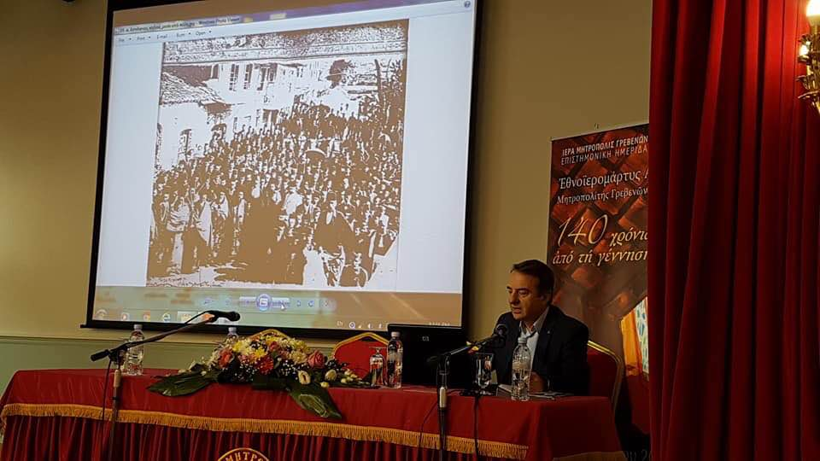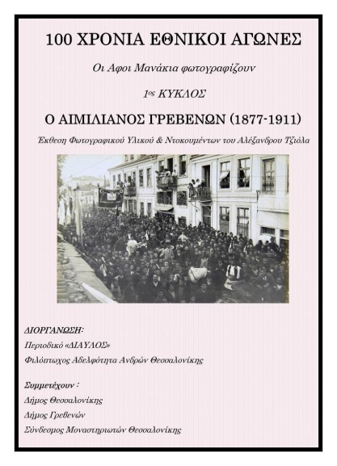
(1^{η} φωτ. Οι Αφοι Μανάκια φωτογραφίζουν την κηδεία του Αιμιλιανού.
2^{η} φωτ. την 30 Σεπτεμβρίου 2018 η Ιερά Μητρόπολης Γρεβενών οργάνωσε Συνέδριο –
για τον Αιμιλιανό στο οποίο προβλήθηκε για 1^{η} φορά ολόκληρη η ταινία του 1911 των Αφων Μανάκια με την κηδεία του μητροπολίτη, βλ. σχετ. εδώ : https://www.youtube.com/watch?v=fJUjcnspdl0 ,
3^{η} φωτ. Οκτωβριος 2011 : Η Αφίσα της επετειακής έκθεσης στη Θεσσαλονίκη για τα 100 χρόνια από την δολοφονία του Αιμιλιανού. Στην έκθεση προβλήθηκαν για πρώτη φορά : (α) ντοκουμέντα και προσωπικές φωτογραφίες του Μητρ. Αιμιλιανού καθώς και (β). μία πανοραμική φωτογραφία της πόλης των Γρεβενών του 1910 των Αφων Μανάκια που ήρθε τότε για πρώτη φορά στη δημοσιότητα).

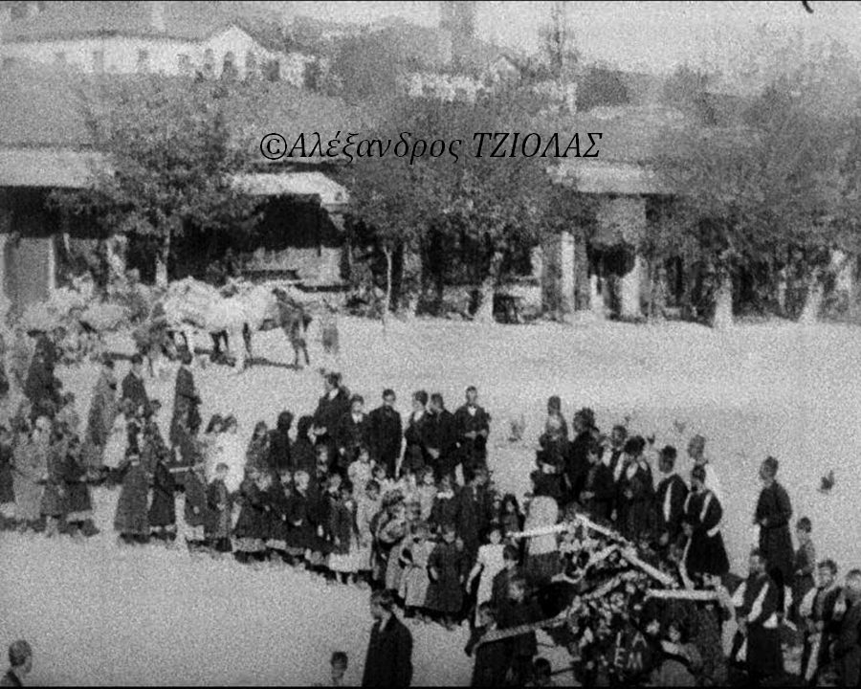

(φωτ. 4 : Οκτώβριος 1911 : Σκηνή «καρέ» από την ταινία των Αφων Μανάκια τραβηγμένη στην κεντρική πλατεία Γρεβενών με την σωρό του Μητρ. Αιμιλιανού να οδεύει προς το Βαρόσι. Διακρίνονται τα εμπορικά καταστήματα στην πλατεία, εκείνη την εποχή, καθώς και κατοικίες/αρχοντικά των Γρεβενιωτών οικογ. Σπίρτου (πίσω). Δημοσιεύθηκε στο Λεύκωμα για τους Αφους Μανάκια 2017, αρχ. ©Αλ Τζιόλα).
1912, 5 Οκτωβρίου : ΒΑΛΚΑΝΙΚΟΙ ΠΟΛΕΜΟΙ - Με το πρώτο φως της 5ης Οκτωβρίου οι ελληνικές δυνάμεις πέρασαν τη μεθόριο. Οι εμπροσθοφυλακές τους συγκρούστηκαν με τις φρουρές των τουρκικών φυλακίων και τις ανάγκασαν να εγκαταλείψουν τις θέσεις τους. Οι Τούρκοι προέβαλαν ασθενή αντίσταση και, προφανώς βάση σχεδίου, αποσύρθηκαν βορειότερα. Μέχρι το βράδυ οι ελληνικές δυνάμεις, έχοντας απώλειες 46 νεκρούς και τραυματίες, είχαν προωθηθεί κατά μήκος της εξέχουσας του Δαμασίου και είχαν επανακτήσει την παλαιά γραμμή των συνόρων, όπως ήταν πριν το 1897. Την επομένη η στρατιά συνέχισε την προώθηση. Το Γενικό Στρατηγείο, στο οποίο υπάγονταν απ’ ευθείας όλες οι μεραρχίες, στη διαταγή επιχειρήσεών του για την 6η Οκτωβρίου είχε διατάξει την κατάληψη της Ελασσόνας και της Δεσκάτης.
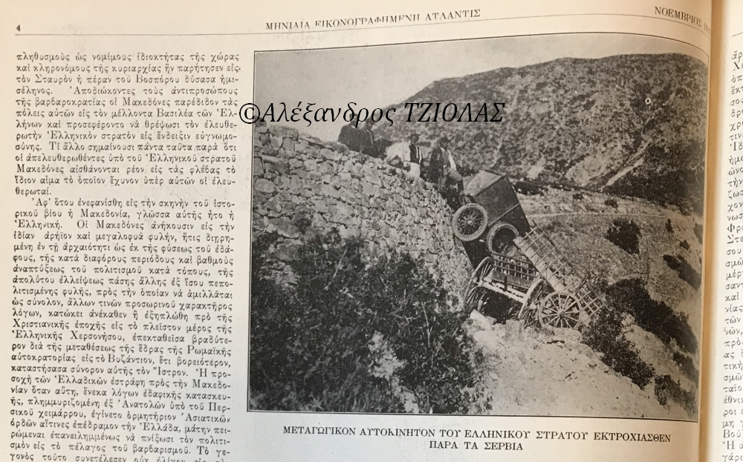
(Δημοσίευμα της εφημερίδας ΑΤΛΑΝΤΙΣ των ΗΠΑ τον Νοέμβριο του 1912 με ανταπόκριση από την Ελλάδα που δείχνει ένα μεταγωγικό αυτοκίνητο του ελληνικού στρατού εκτροχιασμένο στο δρόμο προς τα Σέρβια. Αρχ. Αλ. Τζιόλα – πηγή: Χρ. Βάιου).
1912, 13-15 Οκτωβρίου : Απελευθέρωση της πόλης από τον τούρκικο ζυγό «υπό της αριστεράς πτέρυγος του εκ Θεσσαλίας προελάσαντος στρατού». Την 15^{η} Οκτωβρίου ο συνταγματάρχης Γενάδης με δύο τάγματα ευζώνων εισήλθε στα Γρεβενά και έγινε δεκτός από τους κατοίκους με ενθουσιασμό.
1916, 7 & 12 Οκτωβρίου : Ο Ι. Ηλιάκης*, με έγγραφο που έστειλε από την Κοζάνη στις 7 Οκτωβρίου 1916 στο Φρούραρχο Γρεβενών, ζητούσε από αυτόν μέχρι τις 12 Οκτωβρίου να προσχωρήσει στην επανάσταση ή να αναχωρήσει με το στρατό του από τα Γρεβενά, διότι διαφορετικά θα θεωρούνταν υπαίτιος της αδελφοκτονίας που τυχόν θα ακολουθούσε. Η προκλητική αυτή απειλή του Ηλιάκη αγνοήθηκε από τη στρατιωτική διοίκηση. Στα Γρεβενά υπήρχαν τότε δύο διλοχίες (μία του 32ου ΣΠ και μία του 5ου ΣΠ), οι οποίες εκτελούσαν τις διαταγές της βασιλικής κυβέρνησης των Αθηνών. [* Ο δικηγόρος Ιωάννης Ηλιάκης, στενός συνεργάτης και φίλος του Βενιζέλου, διορίστηκε επίσημα Κυβερνητικός Επίτροπος της Προσωρινής Κυβέρνησης στους Νομούς Κοζάνης και Φλωρίνης στις 14 Οκτωβρίου 1916 (ΦΕΚ Α 19/14.10.1916 Προσωρινής Κυβέρνησης). Δήμαρχος Γρεβενών ήταν ο Κωνσταντίνο Ζαρκοδήμος].

1916, 10 Οκτωβρίου : Στις 10 Οκτωβρίου 1916 (Δευτέρα), ημέρα εβδομαδιαίας αγοράς, σχεδόν ολόκληρος ο λαός της πόλης των Γρεβενών συγκεντρώθηκε στην Πλατεία Αγοράς (σημερινή Πλατεία Αιμιλιανού) και διαδήλωσε την αντίθεσή του στο βενιζελικό κίνημα.

1917, 1 Οκτωβρίου : δολοφονείται ο μακεδονομάχος Παύλος Νεράντζης στη γενέτειρά του Σιάτιστα.
1928, 23 Οκτωβρίου : Τα ξημερώματα της 23 Οκτωβρίου 1928 έξω από τα Γρεβενά, ο εικοσιπενταετής λήσταρχος Κωνσταντίνος Γκασιαβέλης συνέλαβε δύο άτομα που επέστρεφαν από την αγορά: Τον έμπορο Λαδά και τον γιο του Νίκο Μπούρο, επίσης εμπόρου. Τον μεν Λαδά σκότωσε τον δε Μπούρο κράτησε αιχμάλωτο ζητώντας 500.000 δρχ. λύτρα. Πενήντα χωροφύλακες και πενήντα εύζωνοι τον καταδίωκαν επι μέρες ώσπου αφού άφησε ελεύθερο τον Μπούρο σκοτώθηκε την 30^{η} Νοεμβρίου στην περιοχή Κοκκινόλογγου. Κατά μία εκδοχή από τον ενωμοτάρχη Δαφέρμο με πυροβολισμό από απόσταση είκοσι μέτρων, κατά μία άλλη από δύο βοσκούς για να πάρουν την επικήρυξη και κατά μία Τρίτη από τον λήσταρχο Τσιντάρη. Είχε επικηρυχτεί με 800.000 δρχ.
1933, 9 Οκτωβρίου : 9/10/1933 : Ο Φιλ. Δραγούμης επισκέπτεται τα Γρεβενά με την Ναταλία Μελά.
1961, 29 Οκτωβρίου. Με τις Βουλευτικές εκλογές που έγιναν στη χώρα οι Γρεβενιώτες εξέλεξαν τον Κων. Ταλιαδούρη (Ένωση Κέντρου 33.66%) και Αλεξ. Λαδά (ΕΡΕ 50,81%) μεταξύ των οκτώ [8] βουλευτών του Ν. Κοζάνης.
1943, 25 /10/1943 : Η Γερμανοί εκτελούν την Βικτώρια Γούσια και τον γιό της Παπαρίζο στην Πίνδο.
Στη συνέχεια άλλο απόσπασμα πυρπολεί το Περιβόλι. Τα γεγονότα σχετίζονται με τις εκκαθαρίσεις του Σεπτεμβρίου (γράψαμε στο προηγούμενο μήνα). Η γερμανική εκκαθαριστική επιχείρηση συνεχίστηκε και στα μέσα Οκτωβρίου του 1943 στην Πίνδο με την κωδική ονομασία «Πάνθηρας [Panther]», για την απελευθέρωση του οδικού άξονα Καλαμπάκας-Ιωαννίνων. Εκείνο το διάστημα χωριά των Γρεβενών που βρέθηκαν στην πορεία των στρατευμάτων πλήρωσαν βαρύ τίμημα. Το χωριό Περιβόλι ήταν ένα από αυτά. Στις 25 Οκτωβρίου, στρατιώτες του 98ου Συντάγματος του Συνταγματάρχη Χάραλντ φον Χίρσφελντ (Harald vοn Hirschfeld) (1912-1945), της 1ης Μεραρχίας Ορεινών Καταδρομών (1. Gebirgs Division), πυρπόλησαν το χωριό και σκότωσαν είκοσι άντρες, γυναίκες και παιδιά. Είναι ενδεικτικό, άλλωστε, το γεγονός πως μετά το τέλος της επιχείρησης τα επιτελεία των μονάδων, θριαμβολογώντας ανέφεραν συνολικά διακόσιους δώδεκα νεκρούς, σε σχέση με τους μόλις δύο νεκρούς, είκοσι έναν τραυματίες και έξι αγνοούμενους Γερμανούς στρατιώτες.

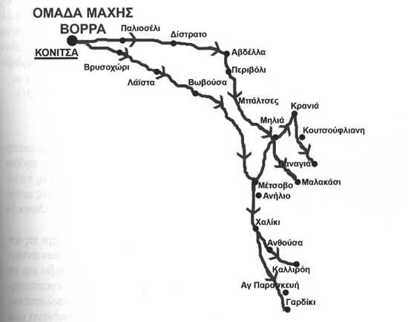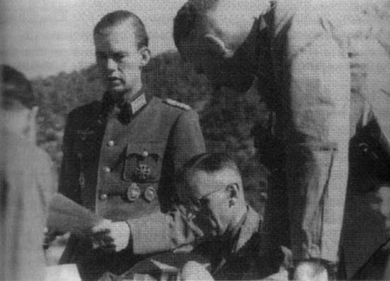
(Φωτ.[1] : η πορεία των γερμανικών στρατευμάτων περνώντας από τα χωριά της Δυτ. & Αν. Πίνδου. – Φωτ.[2] : ο συνταγματάρχης Harald vοn Hirschfeld όρθιος, που κατέκαψε τα χωριά της Πίνδου το 1943, με τον στρατηγό Stettner -κάτω, με τα γυαλιά-.]

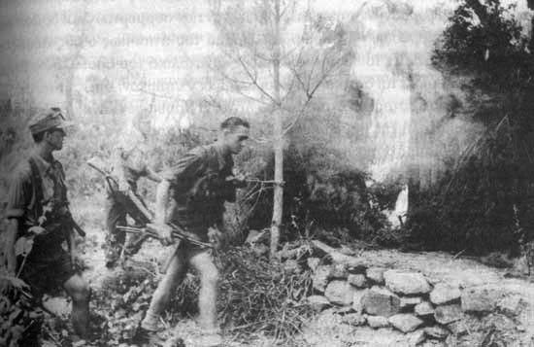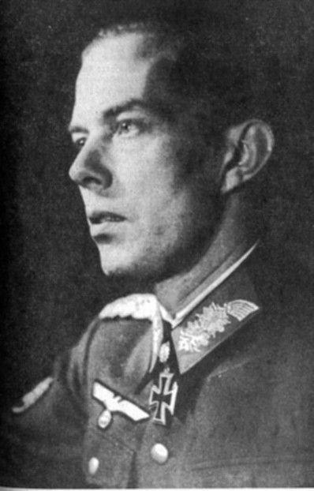
[φωτ.3 : Γερμανοί στρατιώτες καίνε χωριό στην Πίνδο το 1943 – φωτ. 4 : Ο Harald vοn Hirschfeld από την έκδοση ΟΡΟΣΗΜΑ, 2007].
1945, 29 Οκτωβρίου 1945 : Ξεκίνησε τις συνεδριάσεις του το Ειδικό Δικαστήριο Δοσίλογων στο Εφετείο Λάρισας με κατηγορούμενους Γεώργιο Καζάνα – Γεωρ. Μητσιμπούνα. Καταθέτει ως μάρτυρας κατηγορίας ο δημοσιογράφος του Αγροτικού Αγώνα (του Θαν. Φείδα) ο Κώστας Μπίρκας. Για τελευταία φορά συνεδρίασε στις 16 Οκτωβρίου 1948. Είχε πολλές υποθέσεις.
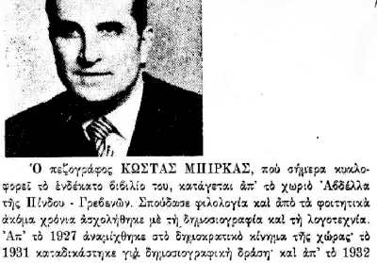
1951, 8 Οκτωβρίου : Θεμελιώνεται σε ξεχωριστή τελετή ο κινηματογράφος της πόλης «ΑΧΙΛΛΕΙΟΝ».
1963, 15 Οκτωβρίου : Ο Γ. Παπανδρέου έρχεται στα Γρεβενά και μιλάει από το μπαλκόνι του Ξενοδ. ΑΙΓΛΗ προς το λαό των Γρεβενών που είναι συγκεντρωμένοι στην Πλ. Αιμιλιανού. Ο Γ. Παπανδρέου με επιμονή των τοπικών στελεχών παρεκλίνει της πορείας του και από Κοζάνη έρχεται Γρεβενά.
Σύμφωνα με διήγηση του Γ. Παπαιωάννου το «μπλόκο» στον Γ. Παπανδρέου έγινε στην Μπάρα Σιάτιστας όπου ο ίδιος με τοπικά στελέχη της Ενωσης Κέντρου του επέμεναν ότι πρέπει να έλθει οπωσδήποτε στα Γρεβενά. Η πομπή σταμάτησε για λίγο και ο Γ.Παπανδρέου τους ανέφερε ότι πάει συνήθως σε πρωτεύουσες Νομών και αν τώρα «παρεκλίνει» θα πρέπει να το κάνει και σε άλλα μέρη. Όμως οι Γρεβενιώτες ήταν αμετάπειστοι. Του τόνιζαν δε ότι πρέπει να έρθει και να εξαγγείλει την ίδρυση! Ο Μιχ. Παπακωνσταντίνου (αρχικά προβληματισμένος για την εκλογική σκοπιμότητα ίδρυσης Νομού) είχε ενωρίτερα συνεννοηθεί με τον Γιώργο Παπαιωάννου να επισημάνει στον αρχηγό της Ενώσεως Κέντρου ότι μόνο αν τώρα αποφασίσει ότι θα εξαγγείλει την ίδρυση να πάει στα Γρεβενά, αλλοιώς να μην πουν τον λόγο για τον οποίο δεν θα ήθελε να πάει (ώστε να μην γίνει εκλογική ζημιά). Εκείνη ακριβώς την ώρα ο Γεώργιος Παπανδρέου αποφάσισε και τα δύο και όλοι μαζί μέσα σε καταφανέστατη πανηγυρική ατμόσφαιρα ήρθαν στα Γρεβενά και κάνανε την συγκέντρωση. Η χαρά και η πανηγυρική διάθεση όλων είναι φανερή και στη σχετική φωτογραφία.
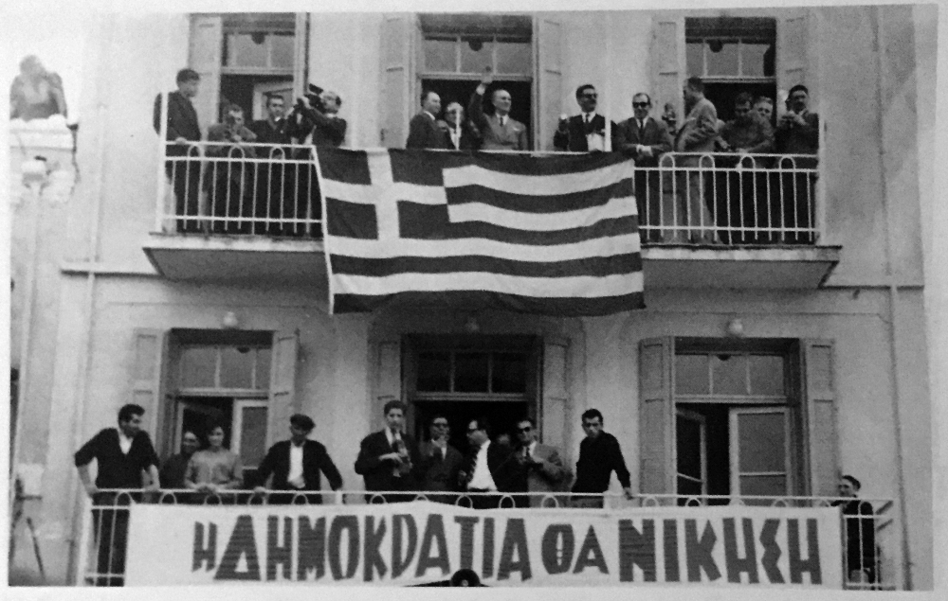
(φωτ. Ο Γ. Παπανδρέου μιλάει προς τον λαό των Γρεβενών από το μπαλκόνι του Ξενοδοχείου ΑΙΓΛΗ. Πηγή περιοδικό ‘’Διάλογοι’’, Ιούλιος 1998-Ομίλου Παρέμβασης – © αρχ. Γ. Παπαιωάννου ο οποίος διακρίνεται αριστερά του Παπανδρέου. Δεύτερος από τα δεξιά του ο Μιχ. Παπακωνσταντίνου από την Κοζάνη).
1964, 11 Οκτωβρίου : Γίνεται η τελετή έναρξης των έργων κατασκευής οδού Γρεβενών-Μηλιά-Μέτσοβο που μάλλον ήταν φιλόδοξη-προεκλογική εξαγγελία. Τα έργα σταμάτησαν και ξεκίνησαν πολλές φορές. Τελικά μετά από χρόνια αυτό που κατορθώθηκε ήταν να υπάρξει μία απλή επικοινωνία μέχρι το Κηπουριό & Κρανιά. Τελικά ο σημαντικός αυτός οδικός αυτός άξονας ολοκληρώθηκε το 2003 με το πέρασμα της «Σάρας» στην Κρανιά, όπου εκτελέστηκαν ειδικά και εκτεταμένα έργα και έτσι έγινε επιτέλους πραγματικότητα η σύνδεση Γρεβενά-Μηλιά-Μέτσοβο (βλ. προηγούμενο αφιέρωμα – Να σημειωθεί ότι την δεκαετία του 1930 υπήρχαν εξαγγελίες έργων & έγιναν μελέτες για επικοινωνία των Γρεβενών με τα Ιωάννινα μέσω Περιβολίου-Βωβούσας!).
1964, 30 Οκτωβρίου : Ιδρύεται ο Νομός Γρεβενών με το ΦΕΚ 185/Α/- Ν.Δ. 4398_22/30-10-1964 παραγ. 4. Η πόλη είχε τότε 7.347 κατοίκους, με την απογραφή του 1961.
1976, 17 Οκτωβρίου : Γίνονται τα εγκαίνια της νέας πτέρυγας στο Νοσοκομείο Γρεβενών που δωρίστηκε από τον Κ. Ταλιαδούρη και την συζυγό του. Το προυπάρχον κτίριο του νοσοκομείου, στο οποίο έγινε η επέκταση με νέα πτέρυγα, είχε γίνει το 1959 με δαπάνες Υπ. Κοιν. Πρόνοιας & Ομογενών της Παμμακεδονικής Ενωσης Αμερικής (βλ. σχετ. δημοσίευση παλαιότερα).
1981, 18 Οκτωβρίου. Στις Βουλευτικές εκλογές που έγιναν στη χώρα έλαβαν επί 32.604 φηφισάντων : ΠΑΣΟΚ 47,9%, Ν.Δ. 34,2 %. Βουλευτής εκλέγεται από το ΠΑΣΟΚ ο δικηγόρος Γιάννης Κωνσταντινίδης από την Κνίδη.
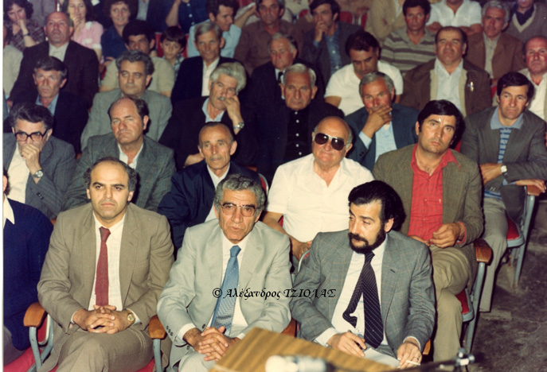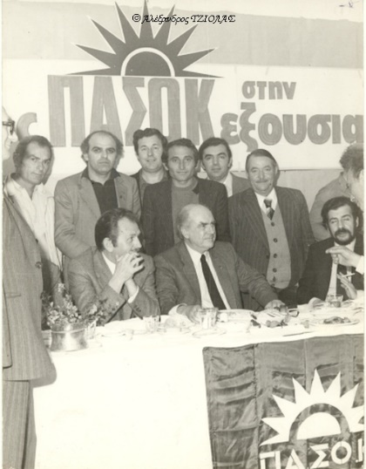
(1η φωτ. 22/5/1982 στο Συνέδριο Δήμων & Κοινοτήτων Ν. Γρεβενών. Στην πρώτη σειρά : Γ. Κωνσταντινίδης (Βουλευτής ΠΑΣΟΚ, μονοεδρική), Χονδρονάσιος (Νομάρχης), Γ. Γενηματάς (Υπ. Εσωτερικών), στη 2^{η} σειρά, Μαρούδας (Υπ. Τύπου), Α.Δήμου (πρ. Καλονής), Στ. Βρέντζιος (Δήμαρχος Γρεβ. 1975-78), Μιχ. Μωυσιάδης.
2^{η} φωτ. Ο Γ. Κωνσταντινίδης (αριστερά) και ο Δήμαρχος Γρεβενών Ντ. Κοντογιάννης (δεξιά) με μέλη του ΠΑΣΟΚ Γρεβ. σε εκδήλωση του κόμματος με τον Α. Παπανδρέου. © Αρχ. Αλεξ. Τζιόλα. Σελ. 427 & 426, εκδ ΟΡΟΣΗΜΑ, 2007).
1986, 5 Οκτωβρίου : O καταγόμενος από το Περιβόλι σκηνοθέτης N. Παπατάκης αρνείται να παραλάβει το βραβείο καλύτερου σεναρίου στο 27^{ο} Φεστιβάλ Κινηματογράφου Θεσσαλονίκης, όπου οι θεατές εντυπωσιασμένοι από την ταινία του «Η Φωτογραφία» ανέμεναν το Α΄Βραβείο Καλύτερης Ταινίας του Φεστιβάλ. Παρ’ όλα αυτά έτυχε της αγάπης του κοινού αφού τον σήκωσαν στους ώμους τους και τον αποθέωσαν. Η ταινία του «Η ΦΩΤΟΓΡΑΦΙΑ» έλαβε το Α΄ βραβείο των Κριτικών της Πανελλήνιας Ένωσης Κριτικών Κινηματογράφου (ΠΕΚΚ).
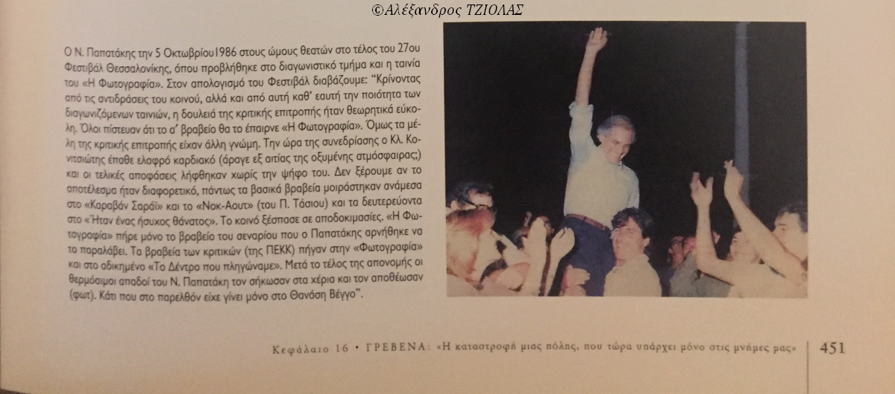
(φωτ. Δημοσιεύθηκε στην έκδοση ΟΡΟΣΗΜΑ, 2007 σελ. 451. © αρχ. Αλεξ. Τζιόλα).
1986, 12 Οκτωβρίου : 12 Οκτωβρίου 1986 διενεργούνται αυτοδιοικητικές εκλογές και Δήμαρχος Γρεβενών εκλέγεται ο Κρέων Τσιαρσιώτης με 52,35% στον β΄γύρο (37,10 στον α΄ γύρο).
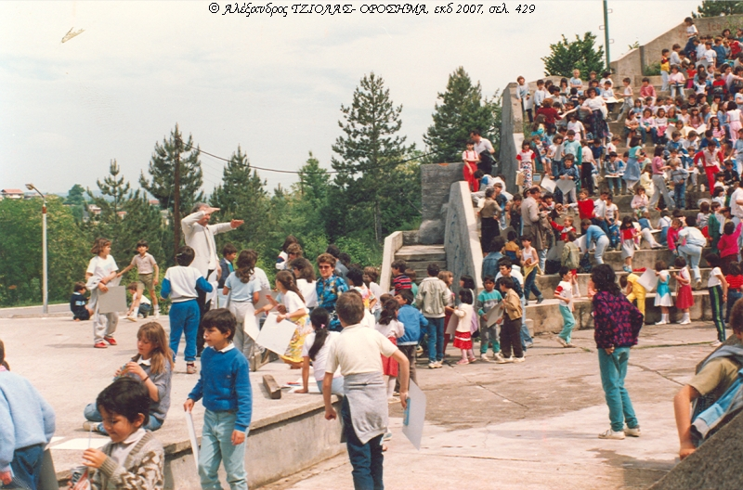
(Ο Δήμαρχος Κρ. Τσιαρσιώτης σε εκδήλωση με παιδιά των σχολείων της πόλης. Αρχ. Κ. Τσιαρσιώτη – Δημοσιεύθηκε στην εκδ. ΟΡΟΣΗΜΑ 2007, σελ. 429).
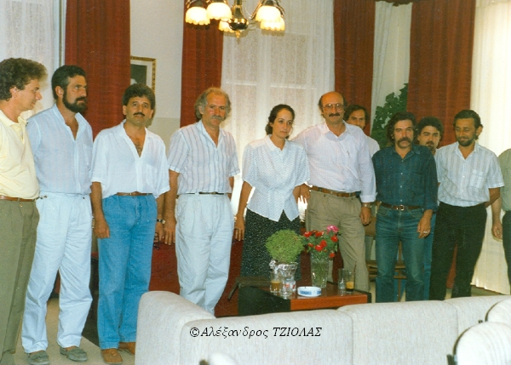
(Μετά από συνεργασία με φορείς της πόλης : Παπατζήκας (Πολεοδομία), Δ. Ζήσης, Χ. Χατζηγεωργίου, Κ. Τσιαρσιώτης (Δήμαρχος), Α. Διαμαντοπούλου (ΕΟΜΜΕΧ), Πατραμάνης (Νομάρχης), Κ.Βανιώτης (Αρχιτέκτων-ΤΕΕ) αρχ. Αλεξ. Τζιόλα).
1990, 14 Οκτωβρίου 1990 : Στις αυτοδιοικητικές εκλογές Δήμαρχος Γρεβενών εκλέγεται ο Τάκης Σιόβας με 55,38% από τον α΄γύρο (μοναδικός αντίπαλος ο απελθών Κρέων Τσιαρσιώτης 44,62%).
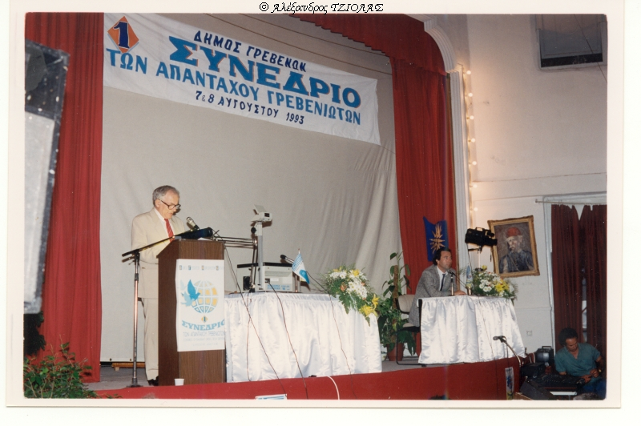
(Φωτ. 7 ΑΥΓ. 1993 : Ο Δήμαρχος Δημ. Σιόβας ανοίγει τις εκδηλώσεις του Συνεδρίου, στον Κιν/φο ΑΧΙΛΛΕΙΟΝ, των απανταχού Γρεβενιωτών, θεσμό που ο ίδιος ίδρυσε και κατοχύρωσε, αρχ/ Δημ Σιόβα, περισσότερες στην εκδ. ΟΡΟΣΗΜΑ 2007 σελ.428 ).

1994, 16 Οκτωβρίου 1994 : διενεργούνται αυτοδιοικητικές εκλογές και Δήμαρχος Γρεβενών εκλέγεται ο μαθηματικός-Ιδ. Φροντιστηρίου Βάιος Βάιου, από το Μαυρονόρος, με 51,50% στον β΄ γύρο (48,80% στον α΄ γύρο). Οι άλλοι συμμετέχοντες έλαβαν: Κ. Τσιαρσιώτης 47,14 και 48,5% -α'&β΄ γύρος αντίστοιχα- και Χαρ. Παπανίκος 4,06%. Ο Β. Βάιου καταγόμενος από το Μαυρονόρος
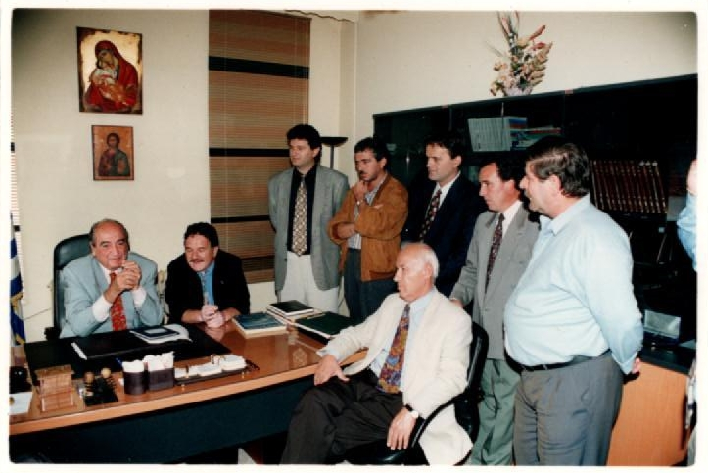
(φωτ. Ο Δήμαρχος Γρεβενών Βάιος Βάιου υποδέχεται κατά την προεκλογική περίοδο, τον Σεπτέμβριο του 1996, τον επίτιμο πρόεδρο της Ν.Δ. Κώστα Μητσοτάκη. Απέναντί τους κάθεται ο βουλευτής Τ. Κρικέλης (ΝΔ). Όρθιοι : Στέφανος Τσιμηνάκης (Νομαρχ. Σύμβουλος), Γ. Πιπέργιας (Δημ. Σύμβουλος), Π. Σιούλης (Δημ. Σύμβουλος), Σπ. Μπασνάς (ΝΟΔΕ Γρεβ) , Θυμ. Βαζούρας (Πρόεδρος Καρπερού) ©).
2002, 10 Οκτωβρίου : Θεσμοθετήθηκε με Νόμο που δημοσιεύθηκε στο ΦΕΚ 239/Α΄ ο Οργανισμός Διοίκησης και Λειτουργίας του Εθνικού Χιονοδρομικού Κέντρου Βασσιλίτσας (Ε.Χ.Κ.Β.) με τον οποίο έχουν καθορισθεί :
α) οι θέσεις εργασίας μόνιμου και εποχικού προσωπικού,
β) η οργάνωση, η διάρθρωση των υπηρεσιών του, η καθ ύλην κατανομή των αρμοδιοτήτων των υπηρεσιών αυτών, καθώς και τα θέματα λειτουργίας τους
γ) ο αναγκαίος αριθμός θέσεων του προσωπικού κατά κατηγορία κλάδο και ειδικότητα, τα κριτήρια και η διαδικασία της επιλογής τους και κάθε άλλο θέμα στελέχωσης του και
δ) κάθε άλλη αναγκαία λεπτομέρεια για την οργάνωση και λειτουργία του.
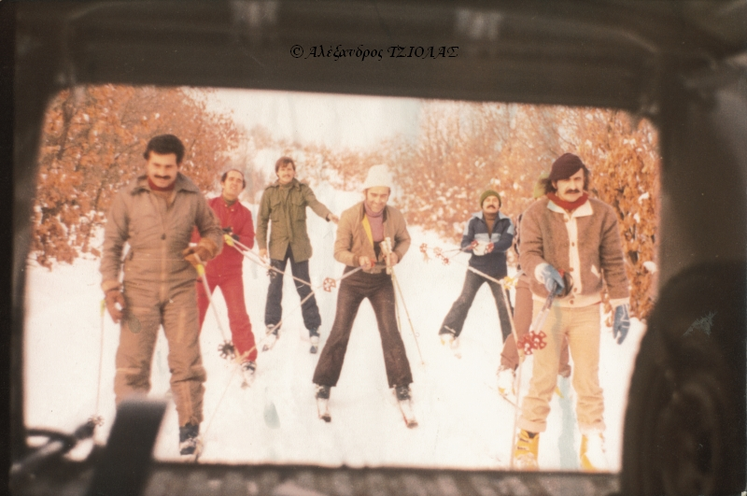
(Από τους βασικούς συντελεστές της ίδρυσης του Ε.Χ.Κ.Β. ήταν γνωστοί πολίτες της πόλης μας που αγωνίστηκαν και συνέβαλλαν καθοριστικά στην ίδρυση και καθιέρωσή του με αποτέλεσμα να έχουν την ικανοποίηση της περαιτέρω ανάπτυξης & οργάνωσής του. Οι τελευταίες εξελίξεις του όμως δεν ικανοποιούν τους στόχους και τις επιθυμίες των απανταχού Γρεβενιωτών. Στη φωτ. μεταξύ άλλων αναγνωρίζονται: Α. Βαρσάμης, Στ. Ουζουνίδης, Δ. Τσαμπαρδούκας, Γ. Παπαδημητρίου, Αλ. Βραβοσινός, Κ. Ευρινιάδης.. ©αρχ. Αλ. Τζιόλα. Σελ. 458 ΟΡΟΣΗΜΑ, εκδ.2007).
--------
ΤΟ ΜΕΓΑΛΟ ΠΑΝΗΓΥΡΙ ΤΟΥ ΟΚΤΩΒΡΗ – «Ο ΑΧΙΛΛΗΣ» :
Ο Οκτώβριος μήνας ήταν για πολλές δεκαετίες ο μήνας του πανηγυριού. Το πρώτο 10ημερο κάθε Οκτωβρίου γίνονταν η ‘’εμποροπανήγυρις της πόλης’’ με απήχηση σε ολόκληρη την περιοχή, η οποία είχε την ονομασία ΑΧΙΛΛΗΣ αν και αρχικά αυτό σήμαινε ότι ήταν το ανοιξιάτικο πανηγύρι της πόλης. Όμως τελικά όλες τις τελευταίες δεκαετίες, μετά τον Β’ πόλεμο, το μεγαλύτερο πανηγύρι γίνονταν τον Οκτώβριο και ονομάζονταν και πάλι «ΑΧΙΛΛΗΣ».
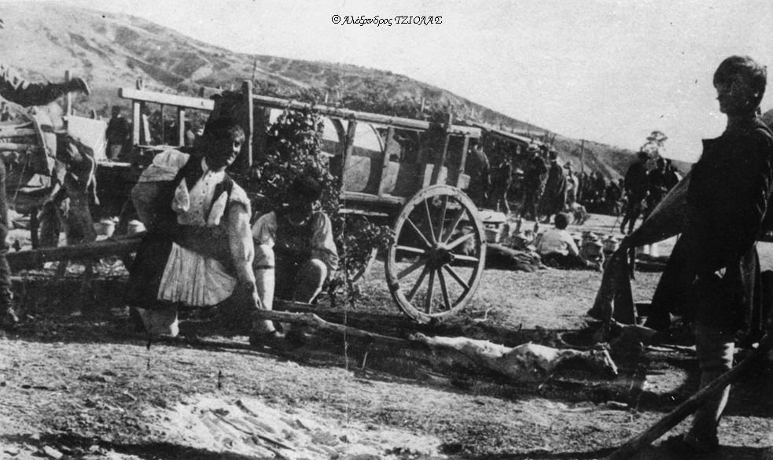
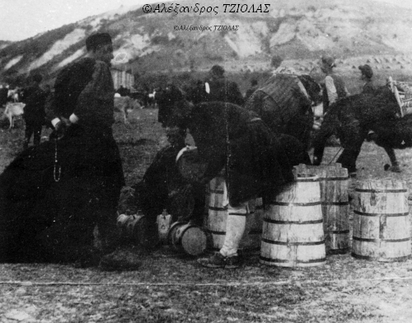
(σκηνή απο την ''Εμποροπανήγυρη των Γρεβενών'' τον Μεσοπόλεμο, δημοσιεύθηκαν στην εκδοση ΟΡΟΣΗΜΑ 2007).
___________________________________________
Προηγούμενες δημοσιεύσεις για την Ιστορία των Γρεβενών : http://grebena.blogspot.com/
ή στο ιστορικό εικονογραφημένο λεύκωμα της ιστορίας :
___________________________________________________________

* Η καθημερινότητα μας που ακολουθείται από πληθώρα μικρών στιγμών, στιγματίζεται από γεγονότα ΟΡΟΣΗΜΑ που καθορίζουν τη ζωή τη δική μας αλλά και των μελλοντικών γενεών και ορίζουν την εξέλιξη της κοινωνίας όπου ζούμε και δραστηριοποιούμαστε.
Παραπάνω δημοσιεύονται σημαντικά ιστορικά γεγονότα που συνέβησαν στην πόλη και στην περιοχή Γρεβενών και τα οποία είναι καταγεγραμμένα ότι συνέβησαν τον εν λόγω μήνα**. Παρατίθενται ιστορικά, διαχρονικά, ανά έτος, ξεκινώντας από το απώτερο παρελθόν μέχρι σήμερα.
**Δεν αναφέρονται γεγονότα που συνέβησαν γενικά σε κάποιο έτος, αλλά δεν γνωρίζουμε προς το παρόν τον Μήνα που συνέβησαν, παρ’ όλο που αυτά είναι και πάρα πολλά και πολύ σημαντικά.

